DOMÁCÍ ÚKOL
Jméno: __________________________________
- Doplň i/í, y/ý
L__dé se vždy shodoval__ v tom, že ryb___ nemluv__ . Ale zvukoměřiči na ponorkách zachytil__ různé neznámé zvuky, které pro ně mají srozum___teln__ v__znam. K dorozum__vání jim ovšem jako u l__dí slouží také m__m__ka a pohyb celého těla nebo jeho částí. U některých jiných zv__řat vedl pokus k vel__ce zajímav__m v__sledkům. Vědci pozoroval__ například hus__ a naučil__ se jejich hlas tak napodob__t, že jim mohl řídit chování hus__ho hejna.

- Doplň tvar číslovek dva, oba
U _______ skříněk chybí madla. V ______ skříních bylo pověšené oblečení. _______ (dva) z nich jsem to neuměla vysvětlit. ________ (oba) andělům někdo urazil křídla. Byli jsme na představení o _________ jednáních. K ___________ přítelkyním mám důvěru. Počítám s __________ variantami. Se _____________ z nich jsem chodil do školy. Na ___________ listech papíru byla kaňka. Přišel s ___________ svými bratry. Do _____________ nádob se vešly tři litry vína. ____________ družstvům přálo štěstí. Kolem se kolébala kachna se ___________kachňátky.

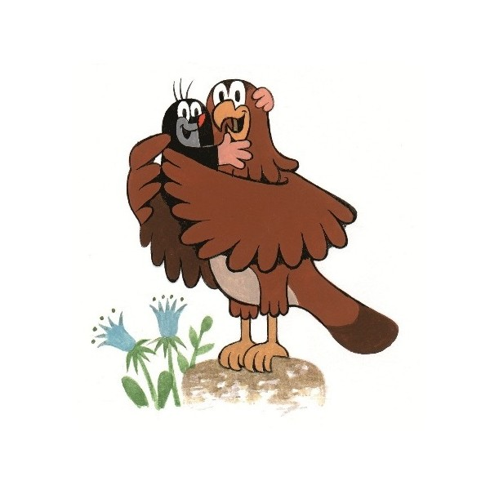
- Vypiš druhy zájmen:

- _______________________
- _______________________
- _______________________
- _______________________
- _______________________
- _______________________
- _______________________
- Podtrhni v textu zájmena a urči jejich druh:
Orel se svou družkou létal nad krajem, až se snesli do lesa, jenž se jim zalíbil. Vybrali si dub, jehož větve sahaly nejvýše, a počali na něm budovat své hnízdo. Když to zjistil krtek, který tam ryl půdu, dodal si smělosti, skromně orla oslovil a varoval ho: „Koruna tohoto stromu se pro tvé hnízdo nehodí, protože jeho kořeny jsou už shnilé.“

- Doplň mě/mně
_________ to nezajímá. Ta přednáška byla o ______ . Beze _____ nemají šanci. O _____ si povídají velmi často. Bylo to pro _______ . O _______ nikomu nic neříkej. Pro ______ to má velkou cenu. _______ to nedávej. Zarazilo _____ to. Překvapil jsi _______. Opakuj po _______ . Říkají o ________ hezké věci.

- Doplň BĚ/BJE, VĚ/VJE, MNĚ/MĚ
Mylná do___nka, rodičovské ob___tí, ta___jší zvyky, sluchový v___m, po____nkové oči, fantastický ob___v, choval se taje_____, učil se zpa____ti, od___r krve, s___nárna na ulici, ob___l překážku, žil skro___, ob___ktiv fotoaparátu, potvrzení do___nky, porozu____l mu, působil skro____, zat___ní slunce, zapo____l úkol.

